Byte av vattenmätare
Om ni har avstängningsventilen nedan, vänligen kontakta oss så bokar vi in en ny tid.
Opålitlig avstängningsventil
Det finns olika typer av ventiler för att stänga av vattnet vid mätaren.
LK580 är en äldre modell som inte längre är godkänd eftersom de lätt går sönder när de stått orörda ett tag och kan orsaka omfattande vattenskador. Om ventilen går sönder skjuts den rakt upp i luften av vattentrycket, LK580 kallas därför ofta för ”Champagneventiler”.

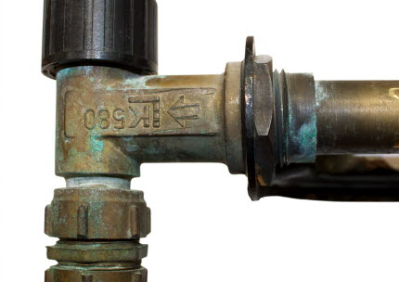

Försök inte att själv vrida på ventilen innan den är utbytt eftersom du kan skada dig på den uppskjutande korken samt få en omfattande vattenläcka hemma.
Ventilen har en svart ratt och texten LK580 står tydligt på ventilen.
